Государственное бюджетное общеобразовательное учреждение Самарской области

средняя общеобразовательная школа им. А.И. Кузнецова

с. Курумоч муниципального района Волжский Самарской области

структурное подразделение «Детский сад «Белочка»»

**Направление: «Детский сад - маршруты развития»**

**Тема: «Многофункциональное пособие для детей старшего дошкольного возраста**

**«Путешествие в страну настроения».**

Автор: педагог - психолог

Егорова Елена Александровна

первая квалификационная категория

Самарская область, 2025г.

**Пояснительная записка.**

Эмоциональная сфера является важной составляющей в развитии дошкольников, так как никакое общение, взаимодействие не будет эффективным, если его участники не способны, во-первых, «читать» эмоциональное состояние другого, а во-вторых, управлять своими эмоциями. Понимание своих эмоций и чувств является важным моментом в становлении личности растущего человека. Практика показывает, что дети старшего дошкольного возраста в целом способны правильно воспринимать эмоциональное состояние человека. При этом дети достаточно легко отличают радость, восхищение, веселье, но затрудняются в распознавании грусти, испуга, удивления. Исходя из выше сказанного, передо мной встала проблема: как более эффективно организовать работу по развитию у дошкольников способности понимать, осознавать свои и чужие эмоции, правильно их выражать и полноценно переживать. В процессе работы возникла идея о создании многофункционального пособия «Путешествие в страну настроения».

**Цель:** формирование эмоциональной сферы у детей старшего дошкольного возраста.

**Задачи:**

1.Развивать умения адекватно выражать свое эмоциональное состояние.

2.Обобщать и систематизировать представления детей о настроениях.

3.Развивать слуховое и зрительное внимание, общую и мелкую моторику рук, наглядно – образное и логическое мышление, слуховую память.

Многофункциональное пособие «Путешествие в страну настроения»рекомендуется для организации занятий в дошкольных образовательных учреждениях с детьми старшего дошкольного возраста (5 -7 лет), в том числе и с детьми ОВЗ, а также для совместных занятий с родителями дома.

Используя в работе данное пособие, у детей расширяется круг осознаваемых эмоций, они начинают глубже понимать себя и других, у них чаще возникает эмпатия по отношению к взрослым и детям.

**Описание пособия.** Многофункциональное пособие «Путешествие в страну настроения» представляет собой книгу из 10 страниц, скрепленную между собой кольцами**.** Главная героиня Белоснежка предлагает детям отправиться в Страну Настроения на помощь гномам, у которых случилась беда - после страшного урагана у них разрушились дома. Для того, чтобы построить гномам новые дома, дети должны выполнить задания, и после этого прикрепить новый домик для Гномика. На пути им встречаются семь эмоций: радость, спокойствие, страх, удивление, злость, грусть,обида.

Первый гном с настроением «Радость» (рис.1) предлагает ребятам выполнить упражнение

«Пиктограмма» (рис.1а).

Цель: тренировать умение распознавать эмоциональное состояние по мимике с помощью шаблонов-пиктограмм, на которых простыми знаками изображены различные эмоции.

Второй гном с настроением «Спокойствие» (рис.2) предлагает ребятам выполнить упражнение «Найди отличия» (рис.2а).

Цель: развитие умения сопоставлять объекты, выявлять сходные черты и различия

Третий гном с настроением «Страх» (рис.3) предлагает ребятам выполнить упражнение «Нелепицы» (рис.3а).

Цель: помочь найти ошибки и противоречия.

Четвёртый гном с настроением «Удивление» (рис.4) предлагает ребятам выполнить упражнение «Раскрась по цвету» (рис.4а)

Цель: закреплять названия разных цветов, развивать зрительное восприятие.

Пятый гном с настроением «Злость» (рис.5) предлагает ребятам выполнить упражнение «Обведи по точкам» (рис.5а)

Цель: **развитие у детей целостного восприятия предметов и обучение выполнению плавных линий без отрыва карандаша от бумаги.**

**Шестой гном с настроением «Грусть»** (рис.6) предлагает ребятам выполнить упражнение  **«Цветочки на полянке»** (рис.6а)**.**

**Цель: развитие мыслительных операций.**

**Седьмой гном с настроением «Обида»** (рис.7 )предлагает ребятам выполнить упражнение  **«Разрезные картинки»** (рис.7а)

**Цель:научить**  визуально сравнивать, правильно соединять детали в единое целое, определять форму и расцветку изображенных объектов

На последней странице «Приложения» находится папка, в которой размещены задания: нелепицы, пиктограмма, разрезные картинки, раскрась по цвету, найди отличия, штриховка, цветочки на полянке. Упражнения могут изменяться и дополняться. Задания, которые придется выполнить направлены на развитие внимания, наблюдательности, мелкой моторики рук, логического мышления, простых навыков коммуникации.

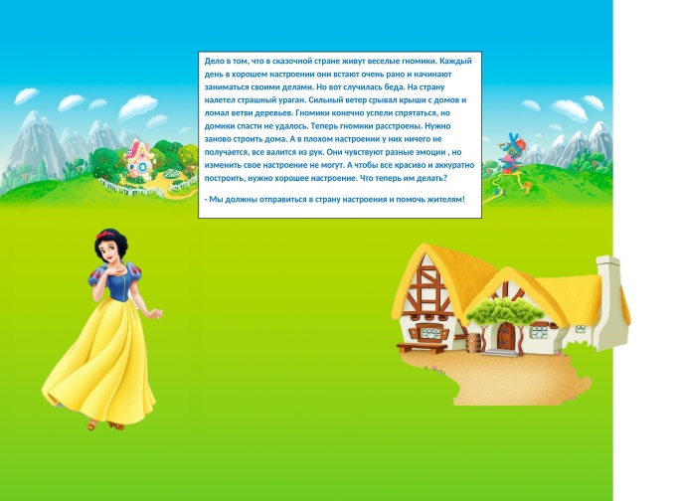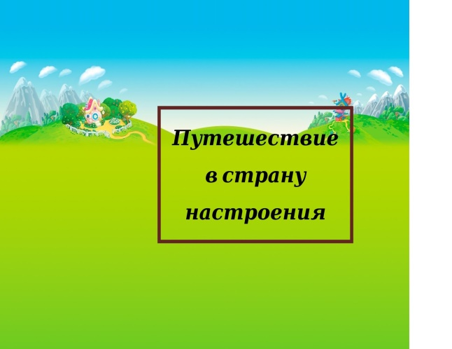

Рис.1 Обложка пособия Рис. 2 Начало

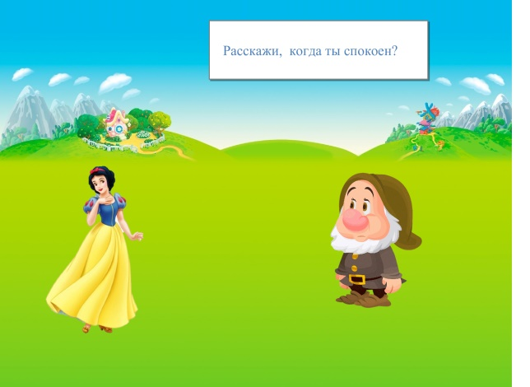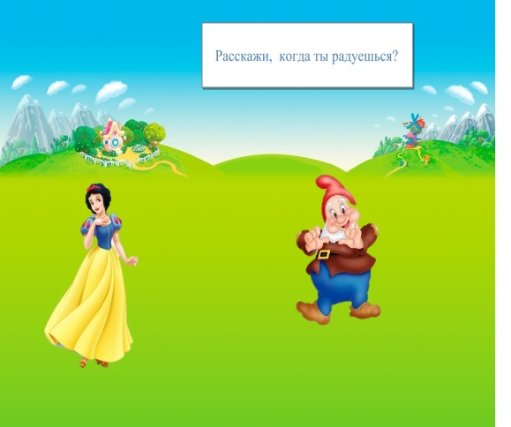

Рис. 3 Гном с настроением «Радость» Рис.4 Гном с настроением «Спокойствие»

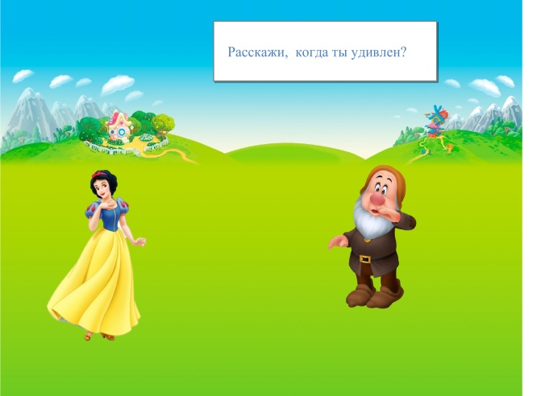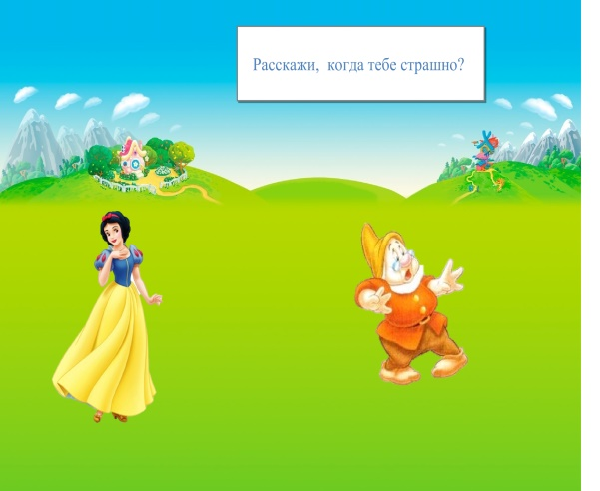

Рис.5 Гном с настроением «Страх» Рис.6 Гном с настроением «Удивление»

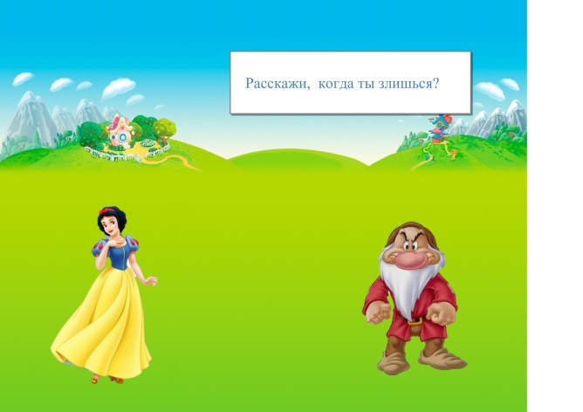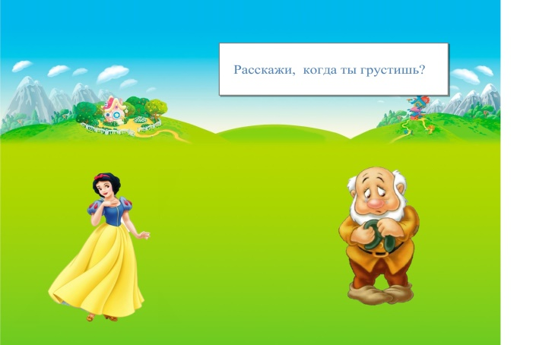

Рис.7 Гном с настроением «Злость» Рис. 8 Гном с настроением «Грусть»

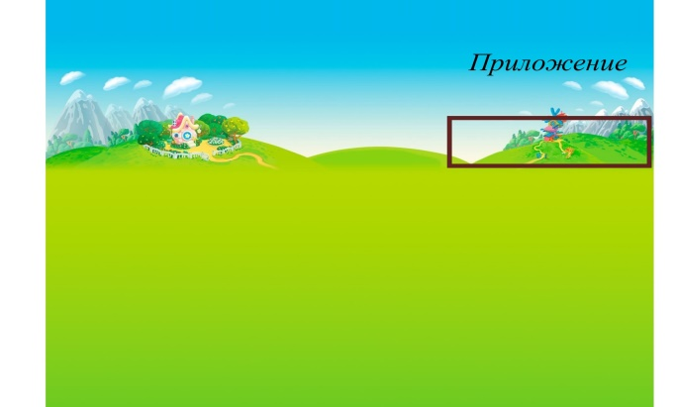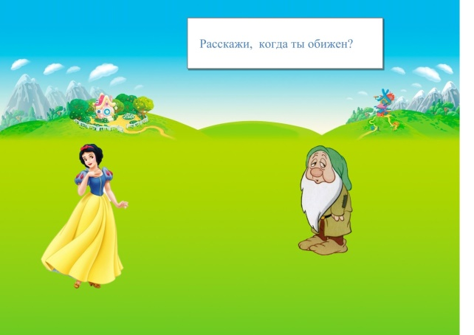

Рис.9 Гном с настроением «Обида»  Рис.10 Приложение

**Задания.**

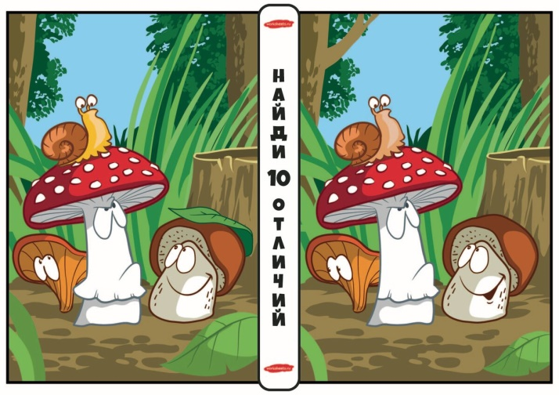

Рисунок 1а Пиктограмма Рисунок 2а «Найди отличия»

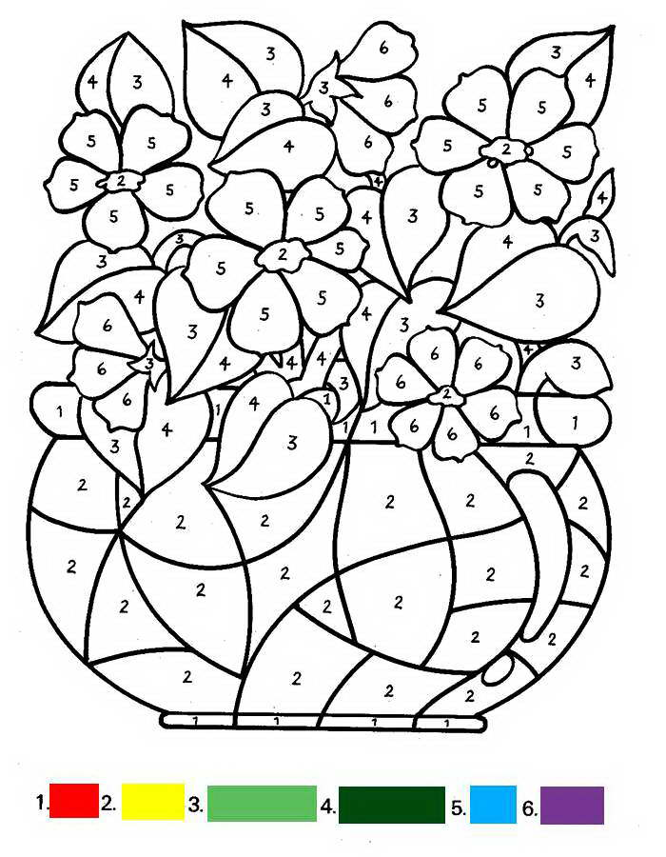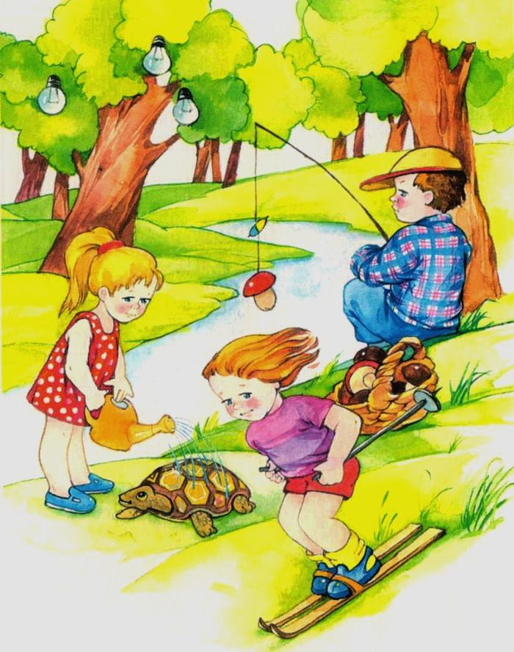

Рисунок 3а «Нелепицы» Рисунок 4а «Раскрась по цвету»

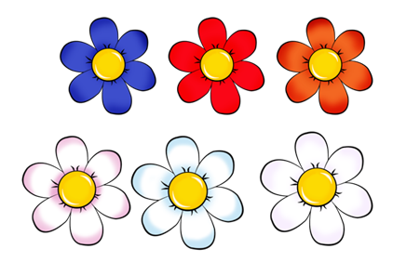

**Рисунок 3а «Нелепицы»**

Рисунок 5а «Обведи по точкам»  Рисунок 6а «Цветочки на полянке»



Рисунок 7а «Разрезные картинки»

**Литература:**

1.Крюкова С.В.,Слободяник Н.П. «Удивляюсь, злюсь, боюсь, хвастаюсь, ругаюсь», М: «Генезис», 2014г.

2.Куражева Н.Ю., Вараева Н.В., Тузаева А.С.,Козлова И.А. «Программа интеллектуального эмоционального и волевого развития детей 5 - 7 лет «Цветик - семицветик», М:Сфера, 2016г.

3. Пазухина И.А. «Давай поиграем! Давай познакомимся! Система тренингов по развитию эмоциональной сферы дошкольников»,Спб:ООО Издательство «Детство - Пресс», 2021г.

4. Савельева Н. «Настольная книга педагога - психолога», Ростов - на - Дону: Феникс, 2014г.